

УСТАНОВКА ИНТЕРФЕЙСА
EasyHome 7.9
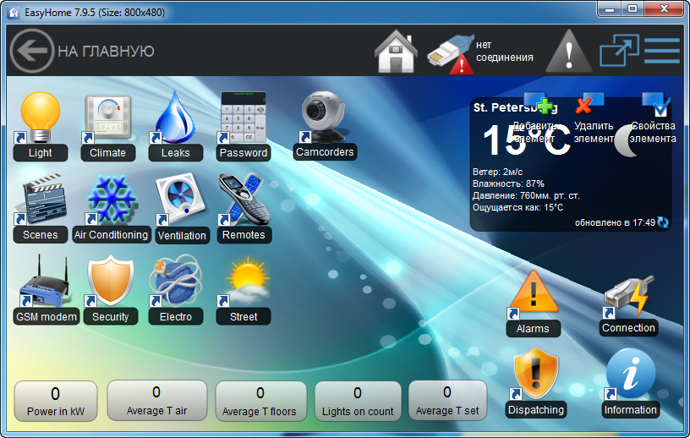

Дата редакции документа: 09-02-2024
Адрес публикации: https://www.HomeLogicSoft.com

СОДЕРЖАНИЕ
1. Общие сведения 2
2. Установка EasyHome на Windows 3
3. Установка EasyHome на Android4.4 4
4. Установка EasyHome на iOS9 5
5. Подготовка архива проекта к загрузке. 6
6. Расположение проекта в локальном хранилище HFS. 6
7. Расположение в хранилище USER.HOMELOGICSOFT. 7
8. FAQ – частые вопросы 8

РОССИЯ
2024

Общие сведения
Интерфейс EasyHome выглядит и работает одинаково на любых устройствах с разными ОС: Windows7 и выше, iOS9.0 и выше, Android4.4 и выше.
Оперативной памяти устройства требуется не менее 512MB, рекомендуется 2GB, определить необходимый объём памяти для конкретного проекта можно через диспетчер задач в Windows. Он зависит от количества контролов и суммарного количества и размера изображений в проекте.

Интерфейс EasyHome состоит из двух частей:
- Рабочая программа EasyHome7.9, разная для каждой ОС, может быть скопирована или установлена через магазин ПО или с сайта техподдержки.
- Проект интерфейса, одинаковый для любой ОС, представляет собой папку [Name].ehp (EasyHomeProject) и содержит файлы страниц *.xml, папки с картинками *.png, папки со звуками *.wav, дополнительно может содержать любые файлы.

Загрузка проекта интерфейса для конкретного объекта на устройство может быть выполнена способами:
- Копирование папки [Name].ehp на устройство в ДОКУМЕНТЫ программы EasyHome (разное расположение у разных ОС).
- Скачивание архива папки проекта [Name].ehpа с FTP или HTTP файлового сервера в локальной или глобальной сети или через сервис хранения и загрузки проектов user.homelogicsoft.com . По умолчанию предлагается скачать демо-проекты с сайта https://homelogicsoft.com/ftp/demo.ehpa .

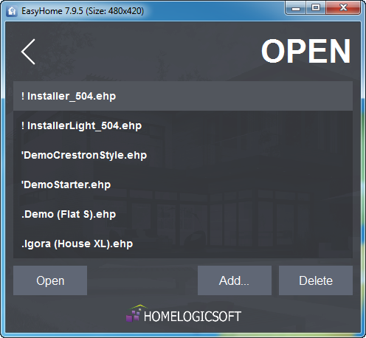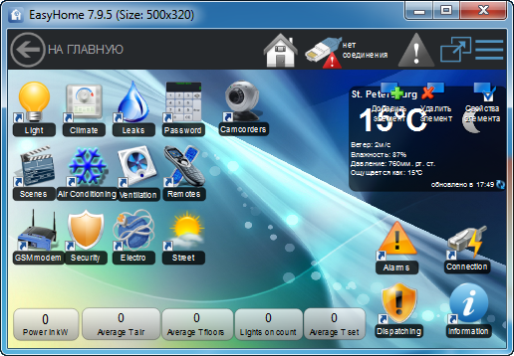
Кнопка входа в меню загрузки и выбора проекта.

Может использоваться несколько проектов на одном устройстве через выбор в стартовом меню. Если установлен только один проект или в названии проекта есть слово autorun, то стартовое меню пропускается, и интерфейс сразу запускается в работу. Если требуется переключить или загрузить дополнительный проект, то воспользуйтесь кнопкой меню вверху справа.

Установка EasyHome на Windows
На ОС Windows программа EasyHome представляет собой папку EasyHome7.9 с рабочим файлом EasyHome.exe и его библиотеками:
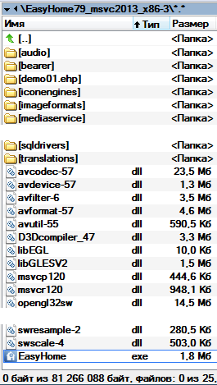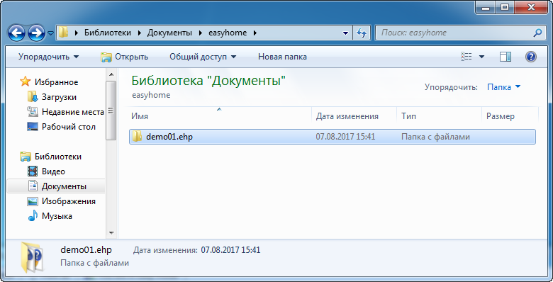
Библиотеки и папки с библиотеками для рабочей программы
Папка *.ehp - конфигурация интерфейса для запуска
Расположение конфигурации в папке Документы

Рисунок 2 – Рабочая программа EasyHome7.9 и расположения конфигурации *.ehp

Папку с рабочими файлами можно скачивать в виде архива с сайта или скопировать.
Папки с проектами можно скачивать через Ethernet или скопировать.
При запуске EasyHome7.9 сначала проверяет в системной папке “Документы” наличие папки “easyhome”, и если она существует, то она используется для поиска папок проектов интерфейсов *.ehp и загрузки *.ehpa и распаковки новых интерфейсов.
Если такая папка не найдена, то используется папка рабочего файла EasyHome.exe .

Установка EasyHome на Android4.4
1) Скачайте с сайта homelogicsoft.com установочный пакет easyhome_79х.apk и запустите его установку. При установке дайте программе ВСЕ РАЗРЕШЕНИЯ.
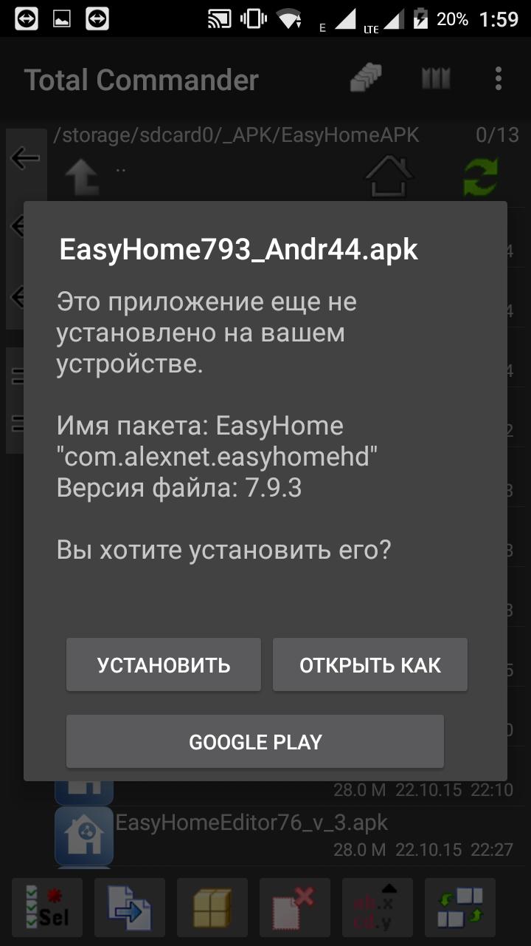
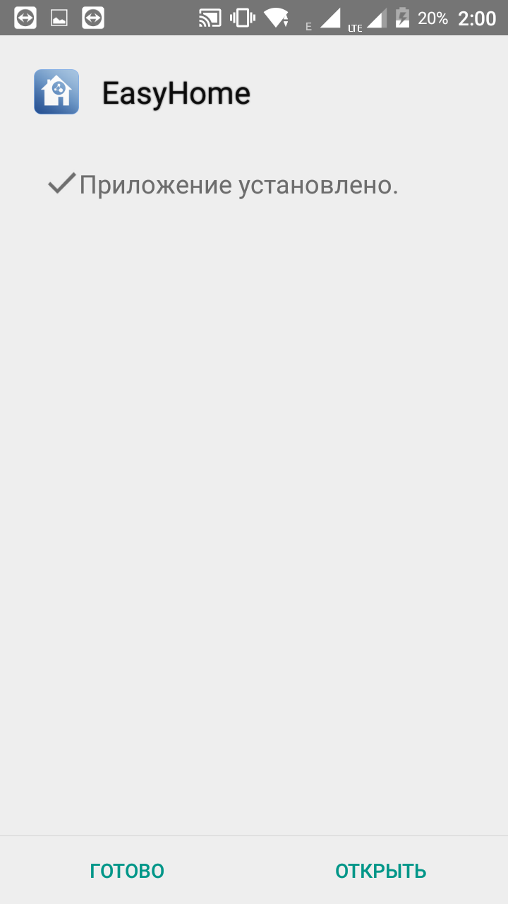
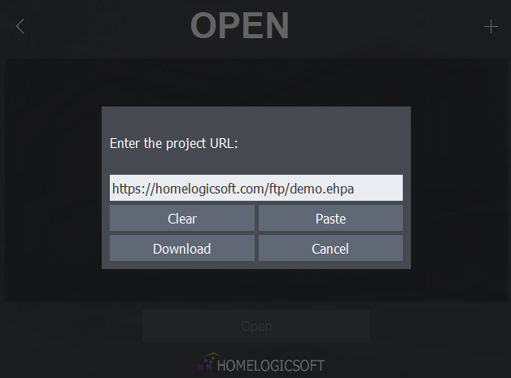

Рисунок 3.1 – Установка EasyHome7.9 и загрузка проекта demo.ehp
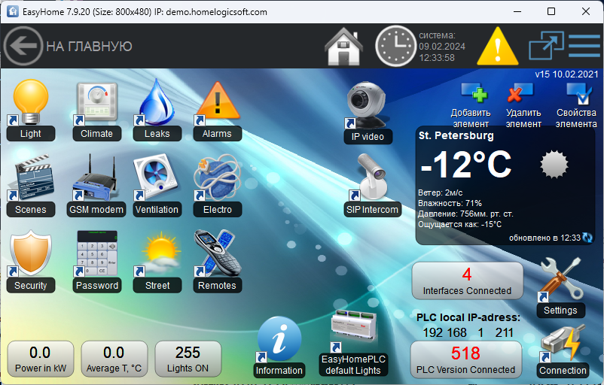
Рисунок 3.2 – Работа demo.ehp
2) После установки, запустите EasyHome, скачайте и запустите demo-интерфейс, предлагаемый по-умолчанию, чтоб убедится в полной работоспособности ПО. Сразу скачаются сервисные интерфейсы.
3) Теперь можно использовать загрузку индивидуального проекта интерфейса с подготовленного сервера через меню
ИЛИ
4) Скопировать папку проекта интерфейса *.ehp в папку “easyhome” созданную в корне основного носителя данных, заданного в системе. Если эта папка не создана, можно создать её вручную:
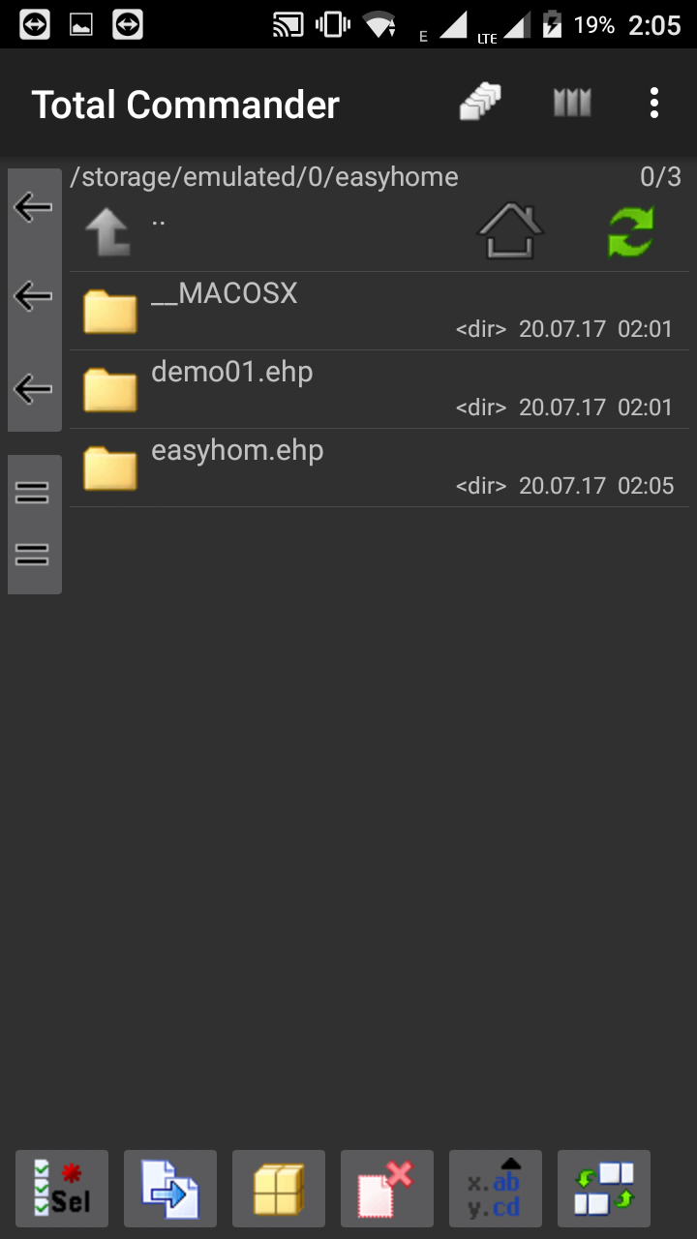
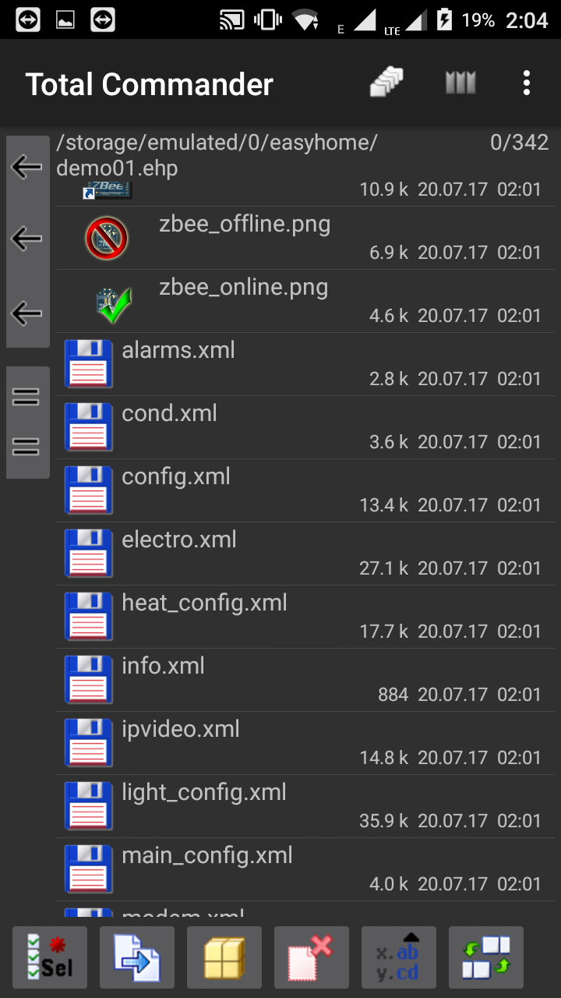
Адрес корня носителя может выглядеть как:
/mnt
/harddisk
/sdcard
/emulated/0
/sdcard0
/extsd
/sdcard1
/…..

Рисунок 3.3 – расположение папки easyhome в устройстве Android

Для копирования файлов на Android можно использовать microUSB, microSD, Bluetooth, e-mail, TeamViewerQS, TotalCommander-LAN, SMB-server, HFS, AirDroid и т.д. …

Установка EasyHome на iOS9
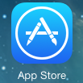
1) Запустите App Store на Вашем устройстве:

2) Найдите приложение EasyHome через строку поиска или по ссылке https://itunes.apple.com/ru/app/easyhome/id683160308?mt=8
и установите:
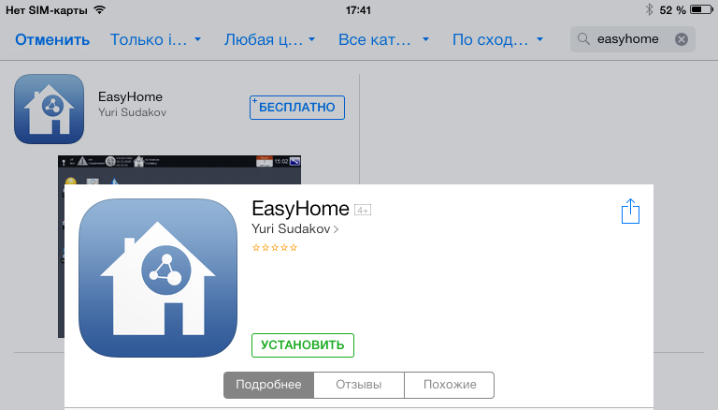

3) Запустите EasyHome, нажмите OPEN PROJECT, Add.. , введите адрес подготовленного сервера (см. пункт 5 “Подготовка архива проекта к загрузке"), нажмите OK, загрузится и распакуется конфигурация интерфейса. Выберите её в списке и нажмите Open.
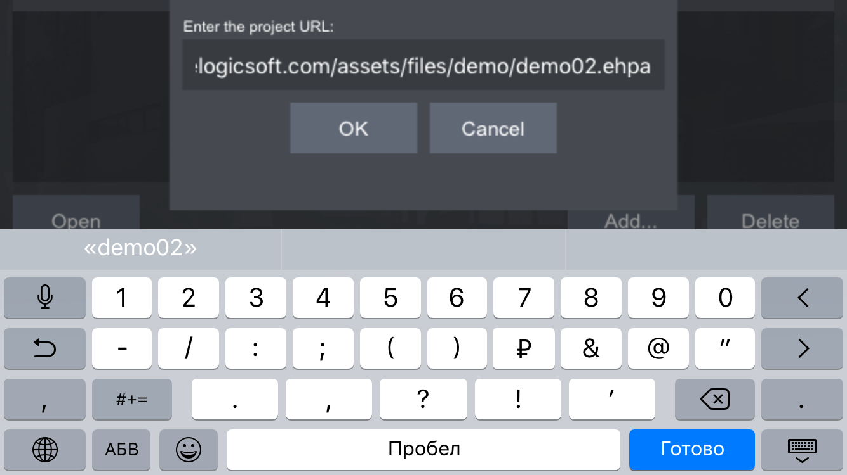
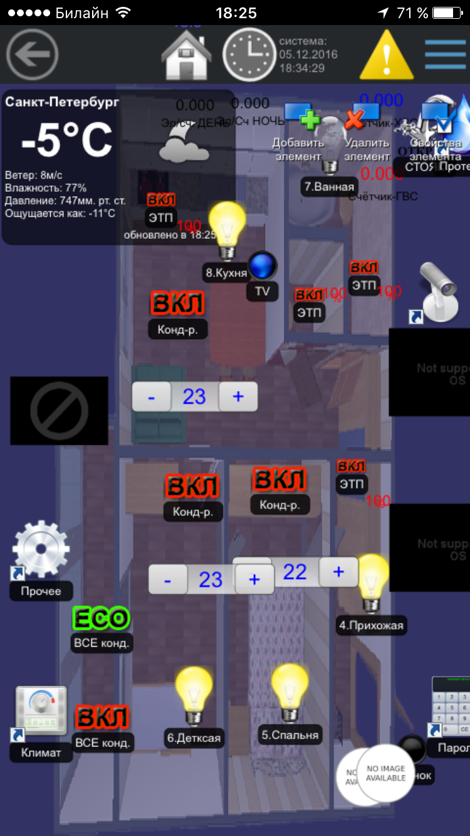

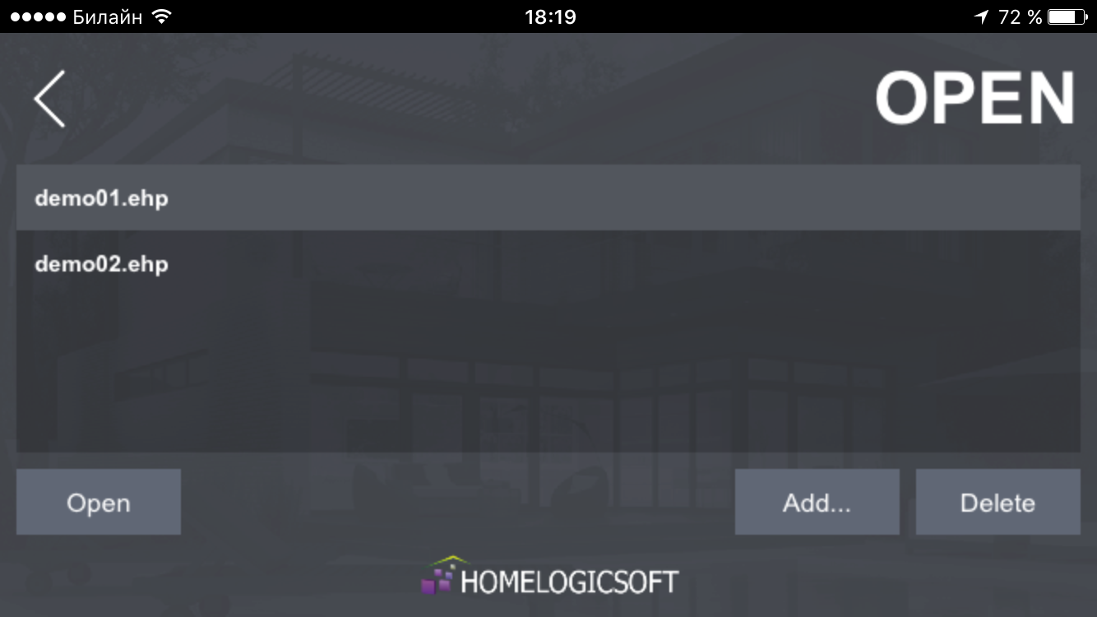

4) Отключите автоматическое обновление программы EasyHome в настройках iOS ! Так как правила работы программ в iOS периодически меняются, то новая версия EasyHome может перестать работать с уже загруженным в устройство проектом интерфейса или отображать некорректно.

Подготовка архива проекта к загрузке.
Архив папки проекта [Name].ehpа представляет собой ZIP-архив содержащий папку [Name].ehp (одну или несколько и любые файлы). Расширение *.zip у архива заменено на *.ehpa. Он скачивается по ссылке в поле Enter the project URL через Ethernet (WiFi, LAN) и распаковывается приложением EasyHome7.9 в ДОКУМЕНТЫ программы EasyHome. Путь нахождения этой папки определяется характеристиками ОС.
Так как используются встроенные в ОС архиваторы ZIP, то иногда бывают несовместимости упаковщика и распаковщика у новых моделей аппаратов, тогда рекомендуется упаковывать более старой версией архиватора ZIP.
Перед распространением архива проекта удаляйте из папки проекта папки Alarms и Archive, в них содержатся архивы данных, как правило, не нужные для новой установки и могут занимать большое место.

Расположение проекта в локальном хранилище HFS.

Для организации файлового сервера с нужной конфигурацией рекомендуем использовать утилиту hfs.exe (http://www.rejetto.com/hfs/?f=dl) или подобную (см.рисунок 1):

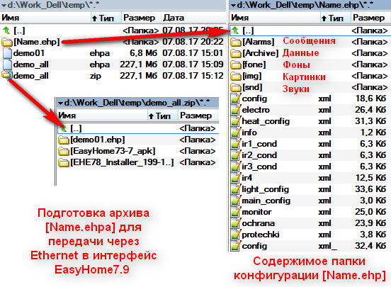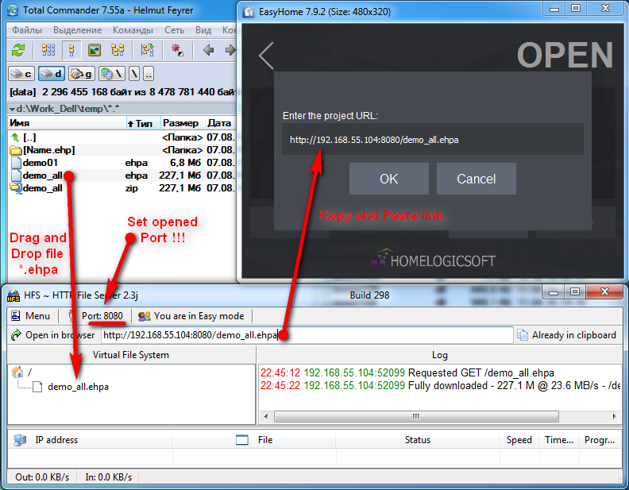
Используйте открытый порт !!!
8080, например.
Рисунок 1 – Подготовка архива *.ehpa и передача его в EasyHome7.9

Далее, на любом устройстве достаточно установить EasyHome7.9 и один раз загрузить проект интерфейса.

Расположение в хранилище USER.HOMELOGICSOFT.
Для организации лёгкого распространения проектов используете сервис https://user.homelogicsoft.com/. Зарегистрируйтесь и получите доступ к индивидуальному хранилищу для проектов *.ehpa.

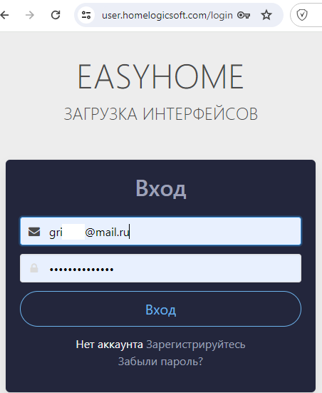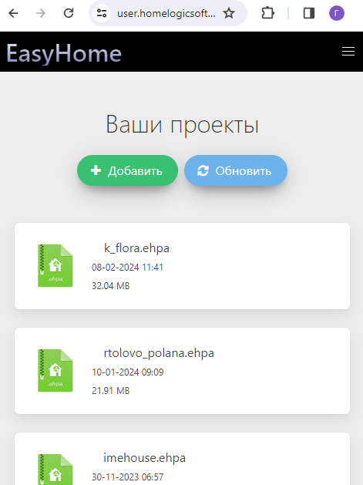

Используйте кнопку Добавить и Drag-and-Drop для перетаскивания и закачивания архивов проектов на хранилище.

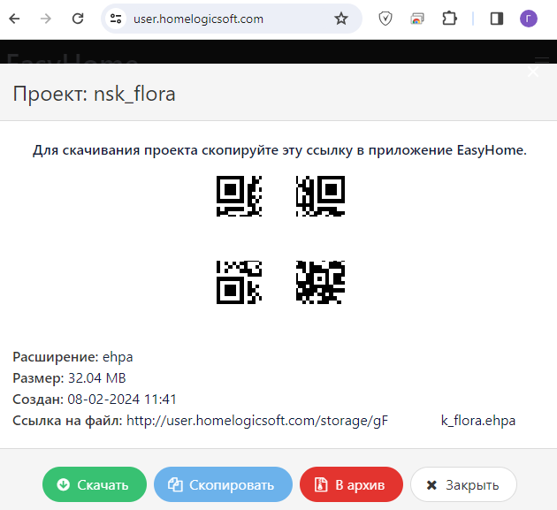

Сгенерированную ссылку на архив проекта скопируйте в поле загрузки проектов EasyHome Enter the project URL и нажмите Download.
!Если возникает ошибка загрузки – поменяйте в заголовке ссылки стандарт протокола HTTP на HTTPS или наоборот, так как требования к шифрованному каналу скачивания отличаются в разных ОС.

FAQ – частые вопросы
Вопрос | Ответ
Система Android4.4 и Android5.0. Меню выбора интерфейса работает, но при загрузке конфигурации вылетает. | Проверьте размер памяти устройства. Проверьте размер памяти, используемый в Windows версии. Уменьшите разрешение используемых фонов, удалите неиспользуемые *.xml файлы. Попробуйте сделать совсем маленький вариант для теста.
Система Android4.2. Установочный пакет EasyHome7.9.apk не устанавливается или не запускается после установки. | Данная версия ОС не поддерживается в EasyHome 7.9. Используйте установочные пакеты *.apk более ранних версий 5.4, 6.7, 7.6, 7.7.  Правила расположения конфигурации немного другие – прямо в папке easyhome в корне внутреннего или внешнего носителя: "/mnt"; "/harddisk"; "/sdcard";
Система Android4.4 и Android5.0. Установочный пакет EasyHome7.9.apk не устанавливается или не запускается после установки. | Вероятно, в системе уже не достаточно места в общей или в системной памяти. Произведите СБРОС НА ЗАВОДСКИЕ УСТАНОВКИ для устройства.
В интерфейсе вместо каких-то картинок появился белый кружок с надписью “no image” или пропал раздел. | Значит, что программа не находит картинку или раздел по указанному пути в *.xml. Это может быть из-за:  - несовпадения регистра букв в ссылке и в имени файла (используйте везде нижний)  - использования обратного слеша “ \ “ в путях вместо “ / “ - прямого слеша.  - отсутствие файла картинки  - несовместимый формат картинки, используйте всегда *.png  - названия картинок или путей содержат не латинские символы
Как сделать один проект запускаемый по-умолчанию без меню выбора, если на устройстве установлено несколько проектов? | Удалите ненужные проекты кроме одного нужного или добавьте в название нужного слово autorun.  Можно не удалять проекты на системах Windows и Android: измените расширения в названиях папок неиспользуемых проектов, например [Name].ehpX, кроме одного нужного, и они не будут задествованы.
На Windows скопировал папку проекта *.ehp в папку к рабочему файлу easyhome.exe, но в меню выбора проекта не появилось, почему?  Скачан инженерный интерфейс, но запускается всё равно ДЕМО-проект, почему? | Проверьте папку ДОКУМЕНТЫ, видимо в ней, при скачивании демо-проекта, была автоматически создана папка /easyhome и эта папка является теперь рабочей. Удалите её или размещайте проекты в ней.

